ДОШКІЛЬНИЙ НАВЧАЛЬНИЙ ЗАКЛАД №48
«ЯЛИНКА»

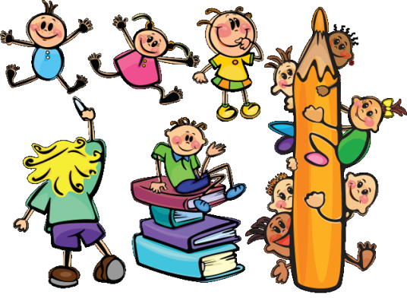

- В ООН проголосили одним з прав дитини - право на гру

- Гра потрібна зазвичай малюкові, як повітря або їжа. Вона природне місце існування дитини, в якій малюк себе відчуває як птах в небі або риба в морі.

- Гра - середовище спілкування дитини не лише з дорослими людьми, а головне - з його однолітками. Завдяки грі малюк стає комунікабельним, і це полегшує його Життя.

- В грі малюк передає свої бажання, надії або все те, що його турбує, про що він вголос не може говорити, але що його увесь час пригнічує.

- Процес гри - джерело радості дитини. Ну а від радості - рукою подати до щастя. Граючі дитина живе тим життям, для якого була народжена.

- І нарешті, гра - друга мова дитини, якою він володіє краще, ніж словами, і ігровими символами.

ЯК ПОТРІБНО вести себе з дитиною, яка грає:

- - Учити грати дитину і надавати значення грі не менше, ніж живленню, прогулянкам і вихованню дітей.
- - Стежити за тим, як малюк грає, і знать, які ігри, в якому віці йому потрібні. Для цих ігор спеціально підбирати іграшки.
- - Стежити за тим, з ким малюк грає. Чи комунікабельний він. А якщо некомунікабельний, виховувати в нім цю якість.
- - намагатися заохочувати фантазію і творчість в грі.
- - Не переривати гру у розпалі.

ЯК НЕ ПОТРІБНО поводитися з дитиною, яка грає:
- Дивитися на ігри як на балощі, карати за і - - Їх переривати у розпалі.
- Лаяти за усі фантазії і вигадки в грі, особливо за уявних партнерів.
- Не визнавати якої-небудь творчості в грі.
- Не купувати необхідні іграшки.
- Не звертати уваги на те, як Ваш малюк ярем з ким грає.
- Не надавати значення комунікабельності дитини в іграх.

«Часто кажуть, що педагог — це не просто професія, а покликання педагог завжди зорієнтований не лише на результат, а й на процес. Педагоги насолоджуються процесом своєї діяльності — мистецтвом виховання, готові довго чекати на результат і не вимагають від вихованців вдячності»

Байка Григорія Сковороди «Бджола і Шершень»
— Скажи мені, Бджоло, чого ти така дурні? Знаєш, що плоди твоєї праці не так тобі, як людям корисні... Одначе не перестаєш у дурноті
їй тягати мед... Очевидно, ви до нестями закохані в мед.
— Ти поважний дурень, пане раднику, — відповіла Бджола. — ...Нам незрівнянно більшу радість дає збирати мед, аніж його споживати. До цього ми народжені й будемо такі, доки не помремо. Без того жити, навіть купаючись у медові, для нас люта смерть.

